**ОАО «БЕЛАЗ» – УПРАВЛЯЮЩАЯ КОМПАНИЯ ХОЛДИНГА «БЕЛАЗ-ХОЛДИНГ»**

**УПРАВЛЕНИЕ ГЛАВНОГО ТЕХНОЛОГА**

**Отдел станков с ЧПУ**

ПЕТРОВИЧ

Александр Владимирович

**АВТОМАТИЗАЦИЯ ПРОЦЕССА СДАЧИ И ПОЛУЧЕНИЯ УПРАВЛЯЮЩИХ ПРОГРАММ ДЛЯ СТАНКОВ С ЧПУ ПРИ ПОМОЩИ WEB-ПРИЛОЖЕНИЯ НА JAVA**

Проект конкурса инновационных и рационализаторских идей «Твоя идея работает»

Дата сдачи проекта

«___» ____________ 2022 г.

Жодино, 2022**СОДЕРЖАНИЕ**

Анкета участника конкурса 3

Введение 5

В чем проблема? 7

Что взамен? 10

Храним информацию в базе данных надежно 14

Почему Java? 16

Ожидаемый результат 17

Что требуются для реализации проекта? 18

Недостатки 19

Выводы 20

# АНКЕТА УЧАСТНИКА КОНКУРСА

**«Твоя идея работает»**

1.Ф.И.О. должность, наименование подразделения заявителя:

___Петрович Александр Владимирович, отдел станков с ЧПУ УГТ

2. Дата регистрации: ____________ Номер проекта: _____

3. Номинация «Информационные технологии»

4**.** Название проекта:

____Автоматизация процесса сдачи и получения управляющих программ для станков с ЧПУ при помощи web-приложения на Java._________________________________________________

6. Сроки окончания разработки проекта: 12.09.22____________

7. Куратор проекта: Конев Максим Анатольевич______________

7.Контактная информация (телефон (ы)): 68-00______________

**АННОТАЦИЯ**

**Предлагаемый проект (идея)** (направление на решение существующей проблемы) см. стр. 6.

**Актуальность проекта (идеи)** (Четко сформулируйте проблему, на решение которой направлен проект) см. стр. 4.

**Масштабность проекта****(идеи)** (социально-экономическое значение в рамках подразделения, или в целом в ОАО «БЕЛАЗ – управляющей компании «БЕЛАЗ-ХОЛДИНГ»):

**Примечание:**

Предполагаемая сумма инвестиций для реализации предложенного проекта (идеи). см. стр. 16.

Перечень оборудования и технических средств потребуются для реализации проекта (идеи). см. стр. 16.

Ожидаемый результат при внедрении проекта (идеи) на предприятии. см. стр. 15.

# ВВЕДЕНИЕ

Информационная сфера и программное обеспечение сегодня стало не­отъемлемой частью нашей жизни. Не только все мы каждый день выступаем пользователями всё большего количества программного обеспечения. Любая компания или предприятия для того, чтобы быть современным стремится стать цифровым. Скорость внедрения инноваций в производство также растёт. При этом важно понимать, что первоначальная и единст­венная цель цифровизации – увеличить эффективность произ­водства и бизнеса.

Автоматизация производственных процессов помогает про­изводственному предприятию соответствовать современным стандартам, позволяет оптимально контролировать процесс про­изводства, вести статистику деятельности и анализировать её. Под автоматизацией принято понимать совершение производст­венных процессов, которые составляют деятельность предпри­ятия при помощи информационных технологий.

Особенную актуальность автоматизация приобрела с пере­ходом к цифровым технологиям. Предприятия любой отрасли заинтересованы в автоматиза­ции протекающих процессов, т.к. сроки реализации продукции, в том числе, зависят от автоматизации производства и оснащения современными систе­мами.

Автоматизация бизнес-процессов предприятия с использо­ванием любого программного обеспечения повышает качество выпускаемой продукции, оптимизирует управление предпри­ятием и снижает трудоёмкость автоматизированных процессов.

Внедрение автоматических систем для исполнения важных производственных процессов позволяет получить следующие преимущества:

* ускорение обработки информации, упрощение решения по­вторяющихся задач;
* повышение прозрачности процесса;
* уменьшение числа ошибок;
* возможность для руководителя оперативно получать подроб­ную информацию о деятельности сотрудников.

# В ЧЕМ ПРОБЛЕМА?

В работе предприятия задействовано большое количество оборудования с ЧПУ (числовое программное управление), на ко­тором изготавливается широкая номенклатура изделий. Работа c ЧПУ станками связана с использованием управляющих программ, написанных при помощи специального языка программирования – G-CODE. По своей сути управляющая программа это про­граммная инструкция для контроллеров станка с целью изгото­вить необходимое изделие. Внешне управляющие программы для ЧПУ станков представляют собой простые текстовые файлы различных форматов (.ini, .tap, .bin, .mpf, .spf, .txt, .arc), кото­рые содержат текст в виде комбинации всевозможных символов, например:

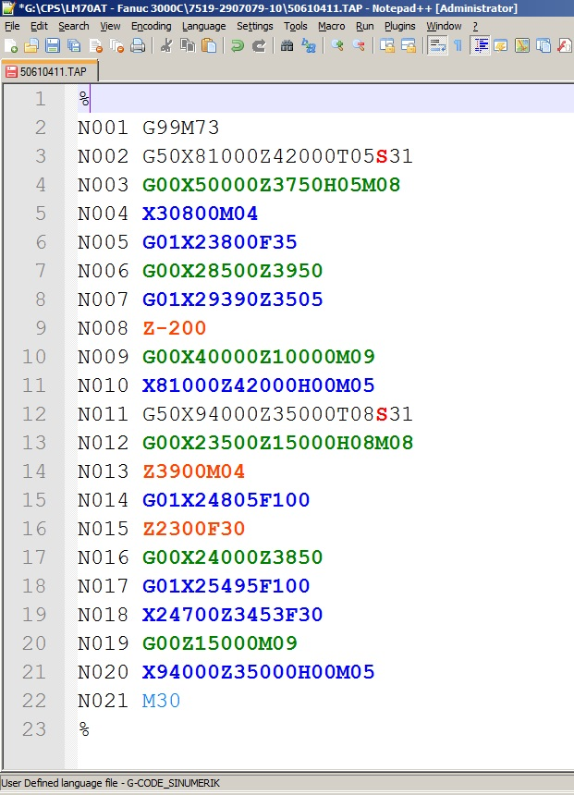

**Рисунок 1.** Пример текста программы для станка с ЧПУ.

Для каждой изготавливаемой детали существует соответст­вующая управляющая программа. Следовательно, количество написанных программ постоянно растет за счет появления новой продукции, а также по причине внесения изменений (корректи­ровок) в уже отработанные и работающие программы в связи с внесением изменений в техническую документацию.

Таким образом, процесс сдачи управляющих программ, их хранения и предоставления доступа к ним должен быть органи­зован эффективно. В настоящий момент на предприятии данный процесс организован следующим образом: написанием и отра­боткой УП занимаются наладчики отдела станков с ЧПУ. После успешной отработки программы и изготовления годной детали УП сдается в архив. Ответственность за сдачу УП несет инже­нер-технолог соответствующего бюро.

Сдача УП производится путем копирования файлов (про­грамм) с USB-флешки (или т.п. носителя информации) на ком­пьютер и хранится на его винчестере, а в бумажном журнале регистрации учиняется соответствующая запись.

**Схема 1.** Процесс сдачи управляющей программы в архив.

Таким образом, основными операциями, при работе с УП на предприятии, являются:

* сдача и сохранение;
* регистрация;
* редактирование;
* получение;
* хранение;
* поиск.

Однако хранение УП в виде файлов на винчестере компью­тера, имеет ряд недостатков:

* данные могут быть утрачены в связи с поломкой ПК и его комплектующих, что приводит к необходимости делать резерв­ные копии;

Если говорить о повышении использования электронных документов и автоматизированных форм регистрации, то выпол­нение перечисленных операций вручную с использованием стандартного офисного программного обеспечения или бумаж­ного журнала регистрации малоэффективно.

Процесс сохранения и обработки данных, реализующий сдачу УП, по большей части не формализован. Итоговая обра­ботка собранных данных производится вручную с помощью за­писи в журнале регистрации, хотя может быть сформирована автоматически. Таким образом, процесс подготовки отчетных документов является практически ручным, что приводит к не­достаточной оперативности и завышенной трудоемкости.

При использовании такого подхода к подготовке отчетности определяющим становится «человеческий фактор», что порой негативно сказывается на качестве и достоверности информа­ции.

Поэтому возникает необходимость автоматизации данных операций на основе специальных программных продуктов. Та­кая автоматизация позволяет снизить затраты на обработку до­кументов, повысить скорость получения нужной информации за счет ускорения процессов поиска, обработки и предоставления нужной пользователю информации, что, в результате, обеспе­чивает рост эффективности данного процесса в целом.

# ЧТО ВЗАМЕН?

Для повышения эффективности системы документооборота, качества подготовки отчетных документов и отладки процесс автоматического сохранения управляющих программ для стан­ков с ЧПУ на ОАО «БЕЛАЗ» - управляющая компания холдинга «БЕЛАЗ-ХОЛДИНГ» предлагаю произвести частичную автомати­зацию сдачи, хранения и получения УП. Автоматизацию про­вести на основе технологий, используемых при разработке при­ложений на языке программирования Java путем использования программного модуля – разработанного автором настоящей ра­боты web-приложения (сайта).

На данный момент сдача управляющей программы сопро­вождается соответствующей записью в журнал регистрации, что порождает множество записей в журнале, что снижает скорость поиска и доступа к информации. Разработанный продукт позво­лит сотрудникам не тратить время на «ручное» выписывание ре­гистрационной информации. В этой связи актуальна задача ав­томатизации данного процесса с целью предоставить функцию учета управляющих программ web приложению.

При разработке приложения была минимизирована слож­ность архитектурных решений, процесс регистрации и автори­зации на сайте интуитивно понятен, способ сохранение УП про­грамм максимально прост. При работе с приложением пользова­тель должен иметь базовый опыт работы с операционной систе­мой (Windows 7 и выше), общие навыки работы в сети интернет с помощью браузера и обладать соответствующими знаниями предметной области.

Объектом автоматизации являются УП, поступающие от на­ладчиков отдела станков с ЧПУ.

Основная функция предлагаемого приложения – автомати­зация процессов обработки данных и получения доступа к ним, поэтому требования к разграничению доступа являются базовым в современных приложениях. Они предусматривают разграни­чение доступа к порталу и авторизованный доступ всех пользо­вателей.

Для сохранения УП сотрудник определенного подразделе­ния предприятия (по выбору заказчика) регистрируется на пор­тале, используя любой персональный компьютер, имеющий дос­туп к локальной сети предприятия. Для этого вводится следую­щая информация:

* табельный номер;
* ФИО сотрудника;
* должность;
* электронная почта (не обязательно для заполнения).

После регистрации пользователь получает возможность со­хранять программу. Для этого в поля расположенной на главной станице простой HTML-формы нужно ввести следующие данные:

* номер УП;
* номер детали;
* номера операции;
* код цеха;
* модель и код оборудования;
* комментарий к программе (не обязательно для заполне­ния);
* саму УП.

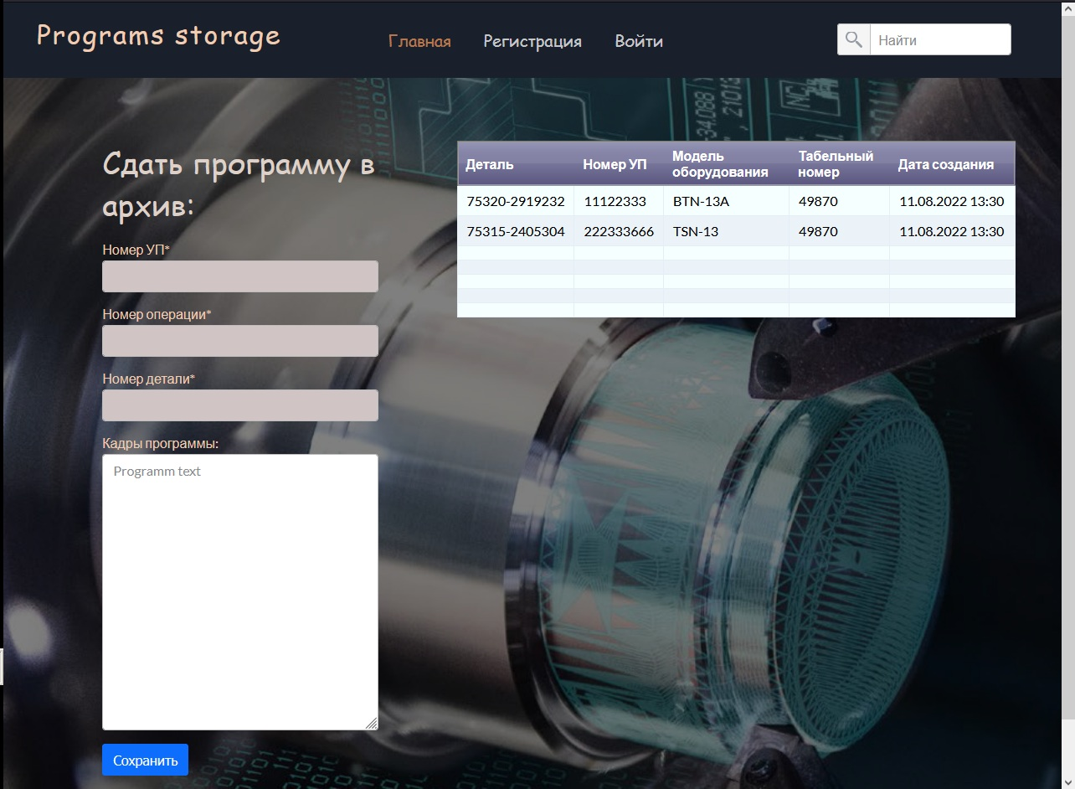

**Рисунок 1.** Главная страница приложения.

При сдаче УП в архив и её регистрации в журнале регистрации помимо других параметров УП, учитывается группа оборудования, на которой работает данная УП. Руководствуясь этим при написании приложения, для сдачи УП при помощи разработанного приложения, в том числе вносятся параметры «код оборудования» и «модель оборудования». В разработанное приложение можно внести дополнительные поля для заполнения, необходимые для сохранения УП в БД и предусмотреть любую классификацию станков.

Также данные о программе и сама УП сохраняются с привязкой к конкретному пользова­телю, т.е. сохраняется информация о сотруднике, который её сдал; автоматически генерируется дата сдачи УП.

Для хранения самой УП в базе данных используется тип данных «MEDIUMTEXT», который позволяет хранить символы максимальной длинной 16777215 (2^24 - 1) символов = 16Mb. Можно выбрать любой другой тип данных для хранения по желанию заказчика. Более подробно можно почитать [здесь](https://chartio.com/resources/tutorials/understanding-strorage-sizes-for-mysql-text-data-types/).

В результате использования приложения принципиально измениться схема процесса сдачи УП:

**Схема 2.** Процесс сдачи управляющей программы с использованием web приложения.

Как видно из схемы 2, сохранить УП имеет возможность инженер-технолог и наладчик (при необходимости любой работник предприятия) через разработанное web приложение.

Информация предметной области (программы ЧПУ, данные пользователя и т.п.) хра­нится в реляционной базе данных.

На главной странице отображается история сдачи УП в виде списка, в котором видно информация о пользователе, сдавшем программу.

Пользователи приложения делятся на три большие группы:

* прикладные программисты. Это сотрудники предприятия, ко­торые создают прикладное программное обеспечение. Пред­полагается, что они должны обладать компетенцией для воз­можного расширения функционала приложения учитывая поже­лания конечных пользователей и адаптации приложение под конкретные нужды ОАО «БЕЛАЗ» после запуска приложения в работу;
* администраторы. Выделяют администратора сервера, кото­рый занимается конфигурированием сервера, контролирует ре­гистрацию пользователей, следит за правильной работой базы данных и отвечает за корректную работы приложения на сто­роне сервера в целом.
* конечные пользователи. Это сотрудники предприятия, кото­рые пользуются приложением на стороне клиента, исполь­зуют информацию базы данных для выполнения их прямых слу­жебных обязанностей;

В приложении реализован специальный раздел для адми­нистратора, который позволяет:

* обновлять модель и код оборудования;
* обновлять и вносить корректировки в УП;
* редактировать номера деталей;
* редактировать информацию о пользователях;

Таким образом, разработанное приложение позволят авто­матизировать процесс сдачи, хранения, редактирования и дос­тупа к управляющим программам для станков с ЧПУ на ОАО «БЕЛАЗ» – управляющая компания холдинга «БЕЛАЗ-ХОЛ­ДИНГ». Реализация автоматизации данного процесса с помощью приложения позволит снизить время на выполнение данного процесса.

# ХРАНИМ ИНФОРМАЦИЮ В БАЗЕ ДАННЫХ НАДЕЖНО

Данные предметной области (управляющие программы), а также персональные данные пользователей хранятся в базе данных.

База данных представляет собой упорядоченный набор структурированной информации, которая хранится в электрон­ном виде на компьютере. База данных примерно выглядит как excel-табличка. Есть колонки с заголовками, и информация внутри: набор таблиц, хранящихся в одном пространстве.

На сегодняшний день базы данных используются повсеме­стно, в том числе в клиент-серверной архитектуре. Примером являются интернет магазины, сайты кинотеатров или авиабилетов, на ко­торых пользователь делает заказ, а система сохраняет данные пользователя в базе.

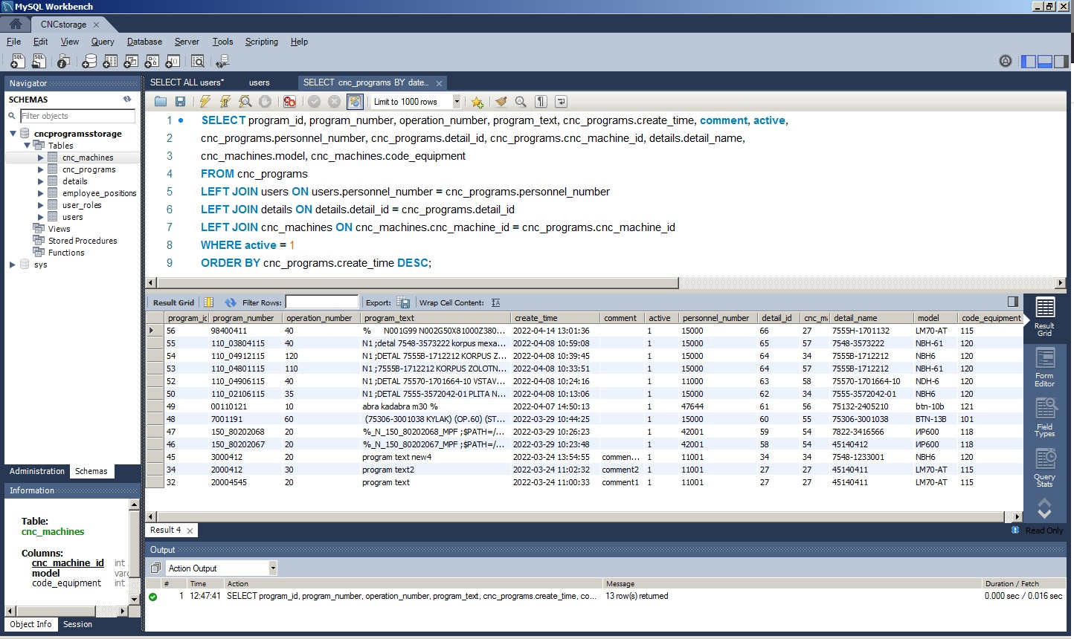

**Рисунок 2.** Наглядное представление управляющих программ и сопутствующих данных в базе данных.

Хранение информации в базе данных позволяет получить следующие преимущества:

1. Возможность общего доступа к данным. При наличии цен­трализованной БД сотрудники разных подразделений в соот­ветствии с их полномочиями могут совместно использовать эти данные.
2. Возможность соблюдения стандартов. Внедрение еди­ных стандартов по обработке данных намного проще осущест­вить в централизованной системе.
3. Возможность введения ограничений для обеспечения безопасности. При централизованном хранении и обработке данных проще разработать и внедрить правила разграничения доступа к ним.

Возможность обеспечения целостности и сохранности данных. При хранении данных в БД легче обеспечить целостность ин­формации и при централизованном хранении проще организо­вать процедуры резервного копирования и восстановления БД.

1. Данные, с которыми вы работаете, структурированы, при этом структура не подвержена частым изменением. БД по­зволяет достаточно вольно обращаться с типами данных и наце­лена на обработку огромных объёмов информации.
2. Базы данных и их системы управления предназначены для работы с большим объёмом данных и от лица большого числа пользователей.

# ПОЧЕМУ JAVA?

На сегодняшний момент Java является одним из самых рас­пространенных и популярных языков программирования. Дан­ный язык является объектно-ориентированным. Такой подход позволяет решить задачи по построению крупных, но в тоже время гибких, масштабируемых и расширяемых приложений.

Основанное на технологии Java программное обеспечение является лучшим инструментом для реализации проектов про­мышленной разработки и имеет ряд преимуществ. Так архитек­тура построения приложений на Java обеспечивает кроссплат­форменность и аппаратную переносимость программ, благодаря чему подобные программы без перекомпиляции могут работать на различных платформах и операционных системах (Windows, Linux и т.д.)

Конструкция Java поддерживает распределенную архитек­туру, основанную на использовании Web и Интернета. Она, в основном, работает как сервер, загружающий приложения по запросу клиента. Java также поддерживает различные прото­колы шифрования и аутентификации. Приложения для промыш­ленной разработки (Java Enterprise Edition) дают пользователям интерфейс на основе Web через HTML и HTTP с браузером.

Таким образом, в качестве языка программирования для разработки приложения для автоматизации процессов работы с УП для станков с ЧПУ выбран язык Java.

# ОЖИДАЕМЫЙ РЕЗУЛЬТАТ

Использование разработанного web приложения на пред­приятии позволит:

* автоматизировать ранее ручной процесс учета управляю­щих программ в журнале регистрации и снизить трудоёмкость данного процесса;
* увеличить скорость обработки информации, ускорить про­цесс поиска и получения доступа к необходимым программам;
* снизить влияние «человеческого фактора» при регистрации и сдаче управляющих программ, приводящего к возникновению ошибок в журнале регистрации;
* исключить функцию сдачи, регистрации и сохранения управ­ляющих программ оператором ЭВМ;
* значительно облегчить и многократно увеличить скорость по­иска необходимой информации;
* отслеживать историю сохранения управляющих программ за счет хранения их предыдущих версий.

# ЧТО ТРЕБУЮТСЯ ДЛЯ РЕАЛИЗАЦИИ ПРОЕКТА?

Расширить круг сотрудников, ответственных за сдачу управляющих программ.

Назначить и обучить ответственного администратора за ор­ганизацию работу приложения на сервере.

Доработать или изменить функционал приложения с учётом замечаний и приложений заказчика и конечных пользователей.

Предполагается, что приложение будет развёрнуто на ло­кальном сервере ОАО «БЕЛАЗ» – управляющая компания хол­динга «БЕЛАЗ-ХОЛДИНГ» и будет доступно для пользователей и администратора через любой браузер, установленный на ком­пьютерах с минимальной конфигурацией:

* центральный процессор класса Intel i3;
* объём оперативной памяти не менее 2Gb;
* минимальная ёмкость жесткого диска для работы операцион­ной системы и браузера;
* операционная система типа Windows 7 и выше.

Для использования компьютера в качестве сервера, пред­положительно понадобиться более мощный компьютер с мини­мальной конфигурацией:

* центральный процессор класса Intel i3 и выше;
* объём оперативной памяти не менее 4Gb и выше;
* минимальная ёмкость жесткого диска 50Gb и выше.

# НЕДОСТАТКИ

На данный момент все управляющие программы сохранены в архиве (на винчестере компьютера). Открытым является во­прос о переносе сохраненных управляющих программ из суще­ствующего на данный момент архива в базу данных разработан­ного приложения. По мере обновления программ ожидается, что все заново сохраненные программы будут естественным образом переноситься в базу данных приложения.

Помимо этого, в процессе запуска и работы программного продукта необходимы работники, которые должна обладать не­обходимыми навыками для реализации, внедрения и разверты­вания приложения.

# ВЫВОДЫ

Таким образом, автоматизация выгрузки процесса сдачи, регистрации и сохранения управляющих программ для станков с ЧПУ позволит снизить трудовые и как следствие финансовые за­траты.

Организационный эффект от автоматизации проявляется в освобождении работников от рутинных операций по регистра­ции данных и как следствие снижение трудоемкости данного процесса.

Информационный фактор эффективности выражается в по­вышении уровня доступа работников к необходимой информа­ции за счёт применения информационных технологий.

Экономический фактор проявляется в том, что автоматиза­ция процессов работы с УП направлена повышение эффективно­сти работы предприятия.

Исходя из вышеизложенного, предлагаю внедрить про­граммный модуль в работу предприятия.